STANDARDY KVALITY SOCIÁLNĚ-PRÁVNÍ OCHRANY

ODBORU SOCIÁLNÍCH VĚCÍ
MĚSTSKÉHO ÚŘADU KOSTELEC NAD ORLICÍ
Palackého náměstí 38, 517 41 Kostelec nad Orlicí

STANDARD 1

MÍSTNÍ A ČASOVÁ DOSTUPNOST

Schválil: Ing. Jitka Jičínská, DiS.
Datum: 01. 07. 2024
Podpis:

Název standardu | - Místní a časová dostupnost
Kritérium standardu | 1a
 | Orgán sociálně-právní ochrany dětí zajišťuje účinné poskytování sociálně právní ochrany (dále jen SPO) v potřebném rozsahu na celém území správního obvodu, a dále spolupracuje s příslušnými orgány SPOD v rámci celé České republiky.
Závazné pro: | orgán sociálně-právní ochrany dětí Kostelec nad Orlicí
Vypracoval: | odbor sociálních věcí
Schválil/a: | tajemnice
Platnost kritéria od: | 01. 07. 2020
Datum revize: | 01. 01. 2023
 | 01. 07. 2024

Sociálně-právní ochrana dětí je zajištěna v celém území správního obvodu (viz mapka SO ORP Kostelec nad Orlicí).

- orgán sociálně-právní ochrany spolupracuje při výkonu sociálně-právní ochrany nejen s obcemi v rámci svého správního obvodu, ale i s orgány sociálně-právní ochrany v rámci celé České republiky
- v rámci výkonu sociálně právní ochrany dětí je navázána spolupráce se starosty obcí I. typu a se sociálními pracovníky obcí II. typu
- pro kvalitní výkon sociálně-právní ochrany je také nezbytné vzájemně spolupracovat (poskytovat, vyměňovat si informace) s dalšími subjekty, ať už státními nebo nestátními. Jedná se zejména o kontakty např. s obecními úřady, městskými úřady, školami, školskými zařízeními (pedagogicko-psychologickou poradnou, výchovnými zařízeními – diagnostické ústavy, dětské domovy, výchovné ústavy apod.), ošetřujícími lékaři, domovy pro matky s dětmi, atd.

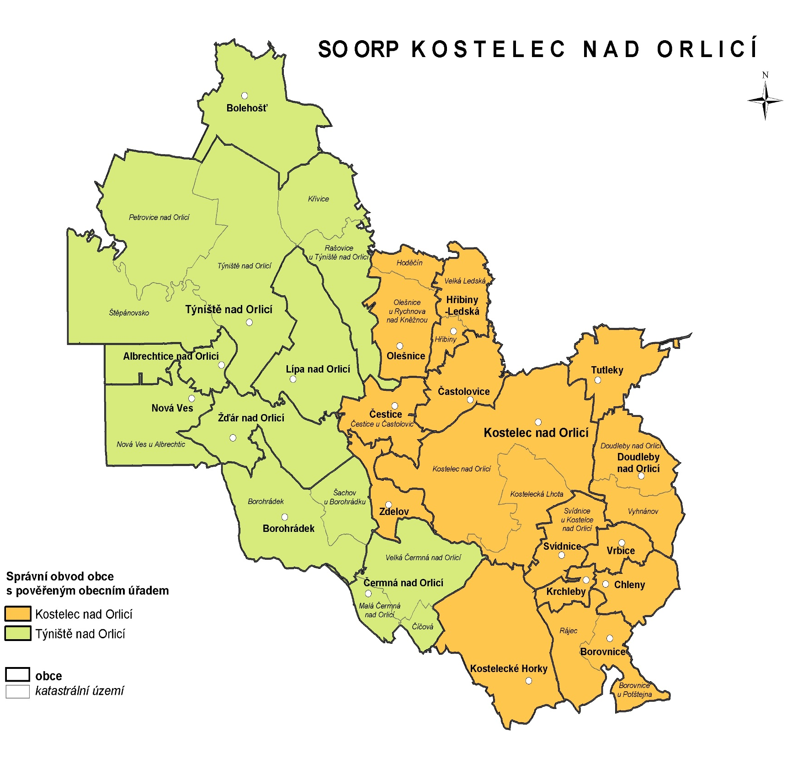

- dopravní spojení mezi jednotlivými obcemi je ve správním obvodu zajištěno autobusovými a vlakovými spoji prostřednictvím dopravních společností
- pracovníkům sociálně-právní ochrany je umožněno se dopravovat při výkonu sociálně-právní ochrany v rámci obvodu i mimo něj služebními automobily

Název standardu | - Místní a časová dostupnost
Kritérium standardu | 1b
 | Doba výkonu sociálně-právní ochrany dětí je přizpůsobena potřebám osob, jimž je nebo může být v budoucnu sociálně-právní ochrana poskytována nebo na něž se zaměřuje, zejména na děti (dále jen cílová skupina). Osobní výkon sociálně-právní ochrany je zajištěn každý pracovní den; mimo pracovní dobu a ve dnech pracovního klidu je zajištěna nepřetržitá pracovní pohotovost.
Závazné pro: | orgán sociálně-právní ochrany dětí Kostelec nad Orlicí
Vypracoval: | odbor sociálních věcí
Schválil/a: | tajemnice
Platnost kritéria od: | 01. 01. 2023
Datum revize: | 01. 07. 2024

Cílová skupina

- cílovou skupinou jsou nezl. děti, kterým je třeba poskytnout sociálně-právní ochranu dle zák. č. 359/1999 Sb., o sociálně-právní ochraně dětí, ve znění pozd. předp., a které se nacházejí na území správního obvodu Kostelce nad Orlicí
- potřebnou ochranu orgán sociálně-právní ochrany dětí zajišťuje klientům bez ohledu na jejich individuální odlišnosti (vzdálenost místa bydliště klienta od pracoviště, jazyková, sociokulturní či jiná bariéra)

Pracoviště orgánu sociálně právní ochrany dětí v Kostelci nad Orlicí

- na pracoviště orgánu sociálně-právní ochrany Kostelec nad Orlicí je bezbariérový přístup, stejně jako do celé budovy Městského úřadu Kostelec nad Orlicí
- pracoviště orgánu sociálně-právní ochrany Kostelec nad Orlicí je součástí odboru sociálních věcí a sídlí v centru města, na adrese Palackého náměstí 38, 517 41 Kostelec nad Orlicí v přízemí budovy B
- kontakty na pracovníky odboru sociálních věcí a informace o pracovní a úřední době jsou umístěny na webových stránkách města www.kostelecno.cz
- pracoviště orgánu sociálně-právní ochrany dodržuje pracovní dobu dle Pracovního řádu MěÚ Kostelec nad Orlicí
- úřední doba Městského úřadu Kostelec nad Orlicí:

Den | Dopoledne | Odpoledne
Pondělí | 08:00 – 11:00 | 12:00 - 17:00
Úterý | 08:00 – 11:00 | 12:00 - 14:00
Středa | 08:00 – 11:00 | 12:00 - 17:00
Čtvrtek | 08:00 – 11:00 | 12:00 - 14:00
Pátek | neúřední den s výjimkou pokladny a podatelny (08:00 – 11:00)

- v přízemí městského úřadu je pro veřejnost umístěná informační tabule o rozmístění jednotlivých odborů
- před kancelářemi odboru sociálních věcí je umístěný rozcestník včetně rozdělení správního obvodu, jehož území mají jednotliví pracovníci sociálně-právní ochrany v kompetenci, návštěvník má tak možnost se lépe orientovat a obrátit se na příslušného pracovníka, který působí na území jeho trvalého bydliště
- jedná se o kanceláře v přízemí č. B-008, B-009, B-011, B-012 a B-013 a o kancelář vedoucí odboru sociálních věcí B-108 v 1. patře budovy B
- u každého vchodu do kanceláře je označeno výše uvedené číslo kanceláře a jméno pracovníka včetně telefonního kontaktu

Výkon sociálně-právní ochrany dětí

- sociálně-právní ochrana je na území správního obvodu Kostelec nad Orlicí poskytována v součinnosti s obecními úřady, soudy, Policií ČR, zdravotnickými a školskými zařízeními, poskytovateli sociálních služeb, zařízeními pro děti vyžadující okamžitou pomoc, zařízeními sociálně-právní ochrany dětí a dalšími subjekty
- při výkonu sociálně-právní ochrany se pracovníci řídí zejména z. č. 359/1999 Sb., o sociálně právní ochraně dětí, ve znění pozdějších předpisů; dále z. č. 500/2004 Sb., správní řád, ve znění pozdějších předpisů; z. č. 312/2002 Sb., o úřednících územních samosprávných celků a o změně některých zákonů, ve znění pozdějších předpisů, a dalšími právními předpisy souvisejícími
- pracovníci sociálně-právní ochrany mají přidělené telefonní číslo služebního mobilního telefonu a e-mail, na který se mohou klienti i veřejnost obracet v pracovní době úřadu
- telefonní čísla na konkrétní pracovnice a kontaktní e-mailové adresy jsou umístěny také na webových stránkách Kostelec nad Orlicí (www.kostelecno.cz, v sekci Městský úřad - Odbor sociálních věcí)

Nepřítomnost pracovníků sociálně-právní ochrany na pracovišti

- pracovníci vykonávají sociálně-právní ochranu také mimo své pracoviště (v rodinách, ve školách, v zařízeních, u soudu, nebo všude tam, kde se nachází ohrožené dítě/děti a jeho rodina, např. i v restauracích, hernách apod.)
- pracovníci sociálně-právní ochrany plánují a uskutečňují sociální šetření a jednání s klienty
- o práci v terénu pracovník informuje nadřízeného osobně či prostřednictvím sdíleného elektronického kalendáře, kam pracovníci zapisují důvod nepřítomnosti
- k elektronickému kalendáři mají přístup všichni pracovníci OSV
- v případě, že pracovníci sociálně-právní ochrany vykonávají práci mimo budovu úřadu, umístí při odchodu na dveře informační ceduli o své nepřítomnosti a kontakt na zastupujícího referenta

Výkon sociálně-právní ochrany mimo pracovní dobu

Osobní výkon sociálně právní ochrany je zajištěn každý den, mimo pracovní dobu a ve dnech pracovního klidu je zajištěna nepřetržitá pracovní pohotovost.

- výkon pracovní pohotovosti se řídí vnitřní směrnicí MěÚ Kostelec n. O., která je závazná pro všechny pracovníky sociálně-právní ochrany, se kterými byla dohodnuta pracovní pohotovost podle zákona č. 262/2006 Sb., zákoník práce, ve znění pozdějších předpisů
- doba pracovní pohotovosti je vyhrazena pro výkon základních, nutných a bezodkladných úkonů
- v době mimo pracovní dobu je pohotovost vedena primárně jako součinnost s Policií ČR, okresním soudem, státním zastupitelstvím, a to pro situace, které nesnesou odkladu.
- doba pohotovosti bezprostředně navazuje na stanovenou pracovní dobu
- počátek a konec dohodnuté pracovní pohotovosti je stanoven následovně:

Pondělí | 00.00 – 07.00 | 17.00 – 24.00
Úterý | 00.00 – 07.00 | 15.00 – 24.00
Středa | 00.00 – 07.00 | 17.00 – 24.00
Čtvrtek | 00.00 – 07.00 | 15.00 – 24.00
Pátek | 00.00 – 07.00 | 13.30 – 24.00
Sobota | 00.00 – 24.00 | ------------------
Neděle | 00.00 – 24.00 | ------------------

- pro účely pracovní pohotovosti mají pracovníci sociálně-právní ochrany (vykonávající pracovní pohotovost) k dispozici služební telefon
- telefonní číslo služebního telefonu určeného pro výkon pohotovosti mimo pracovní dobu je k dispozici orgánům činným v trestním řízení, které vyzvou OSPOD k součinnosti
- číslo pohotovostního telefonu není volně přístupné veřejnosti
- v době pracovní pohotovosti musí být pracovník připraven k případnému výkonu práce a být dosažitelný pro případný výkon práce tak, aby poskytování sociálně-právní ochrany nepodlehlo riziku časové prodlevy
- v případě, že některý z pracovníků nemůže vykonávat z vážných důvodů pracovní pohotovost nebo nastane událost, která znemožní výkon pohotovosti v době pracovního týdne po pracovní době a po dobu navazujícího víkendu, předá telefon po domluvě s vedoucí odboru jinému pracovníkovi tak, aby byl zajištěn nepřetržitý výkon sociálně-právní ochrany i mimo pracovní dny a pracovní dobu
- v rámci výkonu pohotovosti je prostřednictvím telefonního kontaktu zajištěna spolupráce s příslušnými pracovníky Okresního soudu v Rychnově nad Kněžnou a s dalšími zařízeními, jako jsou zařízení pro děti vyžadující okamžitou pomoc, azylové domy, dětské diagnostické ústavy, dětské domovy, zdravotnická zařízení i s pěstouny na přechodnou dobu
- v případě, kdy pracovník vykonává pohotovost, má umožněn neomezený přístup na pracoviště
- dojde-li k situaci, kdy je nezbytně nutné přepravit dítě/děti služebním vozidlem, informuje příslušný pracovník orgánu sociálně-právní ochrany dětí vedoucí OSV a dále jedná dle organizační směrnice Řízení a organizace autoprovozu Městského úřadu Kostelec nad Orlicí
- ve složitějších situacích je pracovník oprávněn vyžádat si spolupráci více kolegů
- v nezbytných případech má pracovník možnost využít služeb taxislužby

Možné kontakty na taxislužby v okrese Rychnov nad Kněžnou

David Škop

- U Modřínek 1617, 516 01 Rychnov nad Kněžnou
- http://www.taxirychnovnadkneznou.cz
- skop.david@seznam.cz
- +420 602 442 626

TAXI Krannich

- Richard Krannich
- www.taxi-castolovice.cz
- +420 720 392 919

